|  |  |
| --- | --- |
| **TableName** | **TableCode** |
| 用户信息表 | information_user |
| 保险顾问信息表 | information_consultant |
| 保险顾问申请表 | application_consultant |
| 管理员信息表 | information_admin |
| 问题申请表 | application_question |
| 问题信息表 | information_quesiton |
| 问题回复表 | question_reply |
| 问题情况表 | question_state |
| 精品问题信息表 | information_boutique |

### 用户信息表（information_user）

|  |  |  |  |  |  |  |
| --- | --- | --- | --- | --- | --- | --- |
| **字段名称** | **中文说明** | **键别** | **是否空** | **数据类型** | **长度** | **备注** |
| userId | 用户编号 | PK | NO | tinyint | 16 |  |
| userWechatId | 微信ID |  | NO | varchar | 64 | 可能长度不够，自行修改 |
| userNickName | 用户昵称 |  | No | varchar | 64 |  |
| userPicture | 头像 |  | NO | varchar | 64 | 可能长度不够，自行修改 |
| userPhone | 手机号 |  | YES | varchar | 32 |  |
| adminType | 用户类型 |  | NO | bit | 1 | 1:普通用户；  0：保险顾问； |

### 保险顾问信息表（information_consultant）

|  |  |  |  |  |  |  |
| --- | --- | --- | --- | --- | --- | --- |
| **字段名称** | **中文说明** | **键别** | **是否空** | **数据类型** | **长度** | **备注** |
| userId | 用户编号 |  | NO | tinyint | 16 | 外键 |
| consultantName | 姓名 |  | NO | varchar | 32 |  |
| consultantPhoto | 照片 |  | NO | varchar | 64 | 可能长度不够，自行修改 |
| consultantPhone | 手机号 |  | NO | varchar | 32 |  |
| consultantProof | 专业资格证 |  | NO | varchar | 64 | 以照片的形式上传 |
| consultantExp | 工作经历 |  | NO | varchar | 64 | 最好是限制字数 |

### 保险顾问申请表（application_consultant）

|  |  |  |  |  |  |  |
| --- | --- | --- | --- | --- | --- | --- |
| **字段名称** | **中文说明** | **键别** | **是否空** | **数据类型** | **长度** | **备注** |
| userId | 用户编号 |  | NO | tinyint | 16 | 外键 |
| consultantName | 姓名 |  | NO | varchar | 32 |  |
| consultantPhoto | 照片 |  | NO | varchar | 64 | 可能长度不够，自行修改 |
| consultantPhone | 手机号 |  | NO | varchar | 32 |  |
| consultantProof | 专业资格证 |  | NO | varchar | 64 | 以照片的形式上传 |
| consultantExp | 工作经历 |  | NO | varchar | 64 | 最好是限制字数 |
| isFailed | 是否通过 |  | No | Bit | 1 | 1:审核不通过  0:为审核  审核通过则添加到顾问信息表 |
| consultantResult | 审核意见 |  | YES | varchar | 64 | 若审核通过则将记录存入信息表中后删除；  若审核不通过则写下不通过原因 |

### 管理员信息表（information_admin）

|  |  |  |  |  |  |  |
| --- | --- | --- | --- | --- | --- | --- |
| **字段名称** | **中文说明** | **键别** | **是否空** | **数据类型** | **长度** | **备注** |
| adminId | 管理员编号 | PK | NO | tinyint | 16 |  |
| adminAccount | 账号 |  | NO | int | 16 | 统一给，不能通过注册得到 |
| adminPassword | 密码 |  | NO | varchar | 32 |  |
| adminType | 类型 |  | NO | bit | 1 | 1:最高权限管理员；  0：官方顾问 |

### 问题申请表（application_question）

|  |  |  |  |  |  |  |
| --- | --- | --- | --- | --- | --- | --- |
| **字段名称** | **中文说明** | **键别** | **是否空** | **数据类型** | **长度** | **备注** |
| questionId | 问题编号 | PK | NO | tinyint | 16 |  |
| userId | 提问者编号 |  | NO | tinyint | 16 |  |
| userNickName | 用户昵称 |  | No | varchar | 64 |  |
| questionTitle | 问题标题 |  | NO | varchar | 32 |  |
| questionDetail | 问题详细内容 |  | NO | text |  |  |
| questionPhoto | 照片资料 |  | YES | varchar | 64 |  |
| questionType | 问题类型 |  | NO | varchar | 32 | 人寿保险，健康保险，少儿保险，养老保险，意外保险，财产保险 |
| questionCost | 费用类型 |  | NO | Bit |  | 1:免费问题；  0：付费问题 |
| isFailed | 是否审核 |  | NO | Bit | 1 | 1:审核不通过  0:未审核  默认0  审核通过则添加到问题信息表 |
| QuestionResult | 审核不通过原因 |  | Yes | text |  |  |

### 问题信息表（information_question）

|  |  |  |  |  |  |  |
| --- | --- | --- | --- | --- | --- | --- |
| **字段名称** | **中文说明** | **键别** | **是否空** | **数据类型** | **长度** | **备注** |
| questionId | 问题编号 | PK | NO | tinyint | 16 |  |
| userId | 提问者编号 |  | NO | tinyint | 16 |  |
| userNickName | 用户昵称 |  | No | varchar | 64 |  |
| questionTitle | 问题标题 |  | NO | varchar | 32 |  |
| questionDetail | 问题详细内容 |  | NO | varchar | 64 |  |
| questionPhoto | 照片资料 |  | YES | varchar | 64 |  |
| questionType | 问题类型 |  | NO | varchar | 32 | 人寿保险，健康保险，少儿保险，养老保险，意外保险，财产保险 |
| questionCost | 费用类型 |  | NO | Bit |  | 1:免费问题；  0：付费问题 |

### 问题回复表（question_reply）

|  |  |  |  |  |  |  |
| --- | --- | --- | --- | --- | --- | --- |
| **字段名称** | **中文说明** | **键别** | **是否空** | **数据类型** | **长度** | **备注** |
| questionId | 问题编号 | PK | NO | tinyint | 16 |  |
| userId | 顾问编号 |  | NO | tinyint | 16 | 用数字0表示官方回复 |
| questionReply | 问题回复 |  | NO | varchar | 64 |  |

### 问题情况表（question_state）

|  |  |  |  |  |  |  |
| --- | --- | --- | --- | --- | --- | --- |
| **字段名称** | **中文说明** | **键别** | **是否空** | **数据类型** | **长度** | **备注** |
| questionId | 问题编号 | PK | NO | tinyint | 16 |  |
| questionSatis | 问题满意度 |  | YES | bit | 1 | 2:满意；  1：不满意；  0：未选择满意度  默认为0 |
| isResolve | 是否解决 |  | YES | Bit | 1 | 0：未解决  1：已解决  默认为0 |
| isClassic | 是否为精品 |  | YES | Bit | 1 | 0：不是精品案例  1：已设为精品案例  默认为0 |

### 精品问题信息表（information_boutique）

|  |  |  |  |  |  |  |
| --- | --- | --- | --- | --- | --- | --- |
| **字段名称** | **中文说明** | **键别** | **是否空** | **数据类型** | **长度** | **备注** |
| questionId | 问题编号 | PK | NO | tinyint | 16 |  |
| questionTitle | 问题标题 |  | NO | varchar | 32 |  |
| questionType | 问题类型 |  | NO | varchar | 32 |  |
| questionCost | 费用类型 |  | NO | Bit |  | 1:免费问题；  0：付费问题 |

|  |  |
| --- | --- |
| **ViewName** | **ViewCode** |
| 免费问题信息表 | v_question_free |
| 付费问题信息表 | v_question_charge |

**免费问题信息表（v_question_free）**

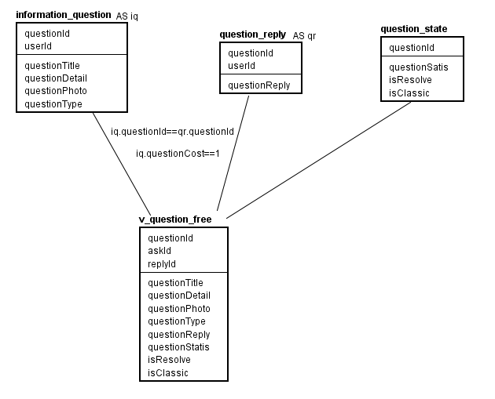

**付费问题信息表（v_question_charge）**

